CentOS 7.2.1511系统安装配置教程

**说明：**

截止目前CentOS 7.x最新版本为CentOS 7.2.1511，下面介绍CentOS 7.2.1511的具体安装配置过程

**服务器相关设置如下：**

操作系统：CentOS 7.2.1511

IP地址：192.168.21.130

网关：192.168.21.2

DNS：8.8.8.8 8.8.4.4

**备注：**

CentOS 7.x系列只有64位系统，没有32位。生产服务器建议安装CentOS-7-x86_64-Minimal-1511.iso版本

## 一、安装CentOS 7.2.1511

成功引导系统后，会出现下面的界面

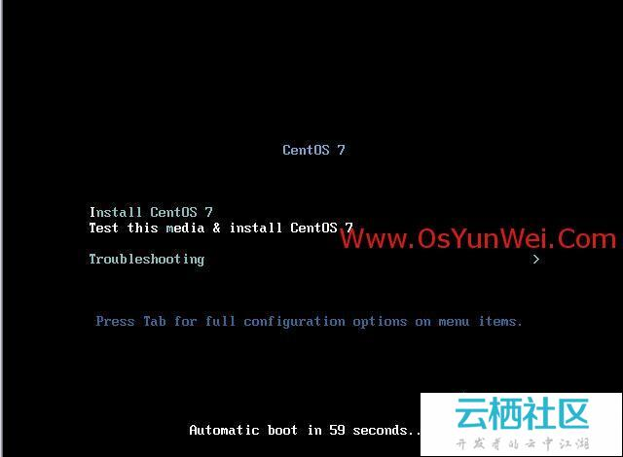

界面说明：

Install CentOS 7 #安装CentOS 7

Test this media & install CentOS  7 #测试安装文件并安装CentOS  7

Troubleshooting #修复故障

这里选择第一项，安装CentOS  7，回车，进入下面的界面

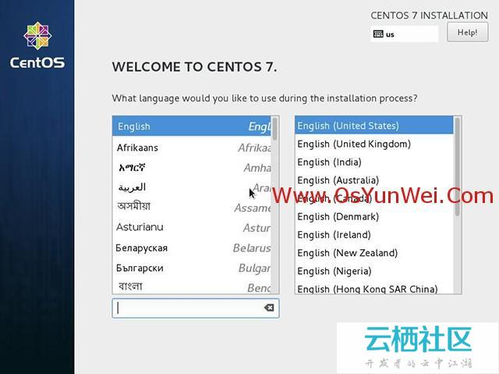

语言选择界面，正式生产服务器建议安装英文版本。

Continue继续

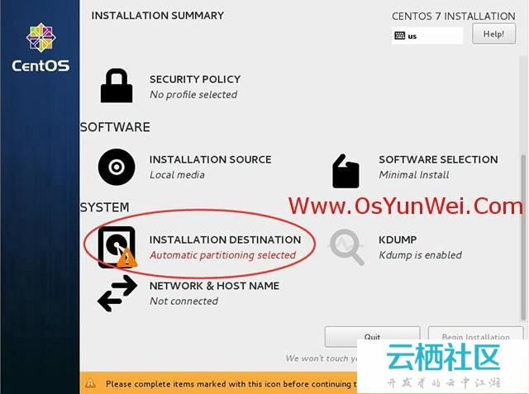

选择-系统SYSTEM-安装位置INSTALLTION DESTINATION，进入磁盘分区界面

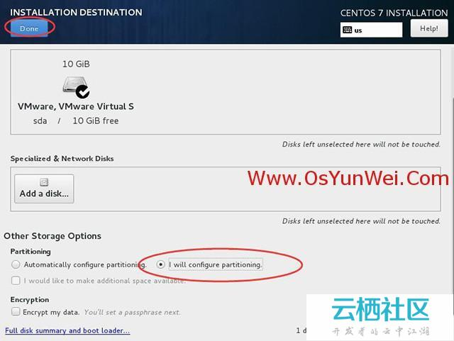

选择-其它存储选项Other Storage Options-分区Partitoning-我要配置分区I will configure partitioning，

点左上角的“完成Done”，进入下面的界面

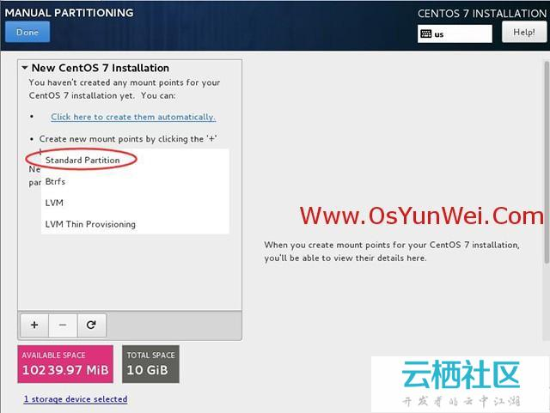

新挂载点使用以下分区方案：标准Standard Partition

完成Done

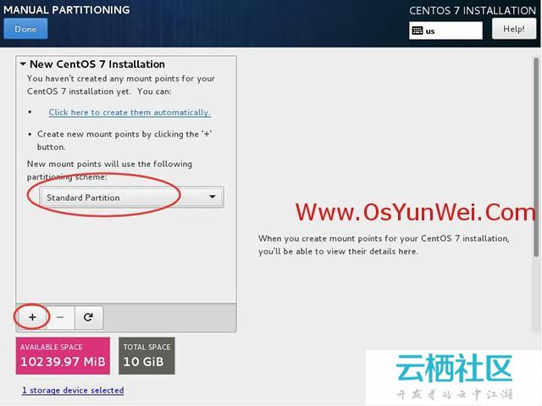

分区前先规划好

swap #交换分区，一般设置为内存的2倍

/ #剩余所有空间

备注：生产服务器建议单独再划分一个/data分区存放数据

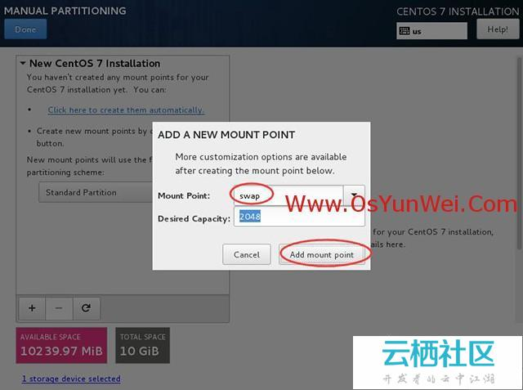

点左下角的“+”号

挂载点：swap

期望容量：2048

添加挂载点，如下图所示

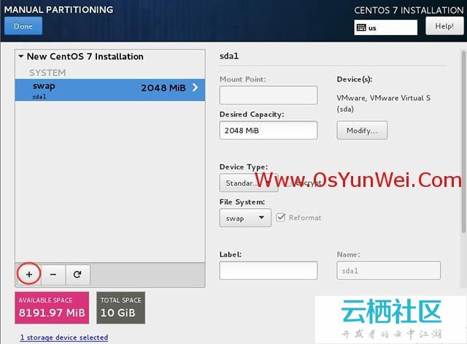

继续点左下角的“+”号

挂载点：/

期望容量：留空   #默认为剩余所有空间

添加挂载点，如下图所示

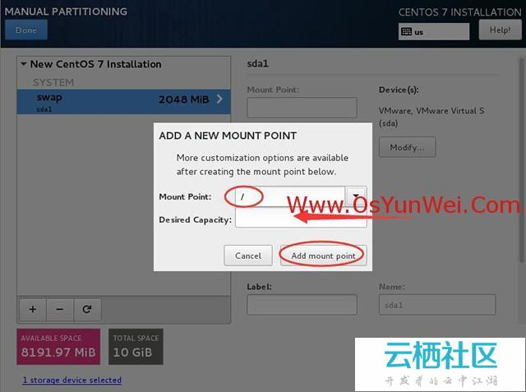

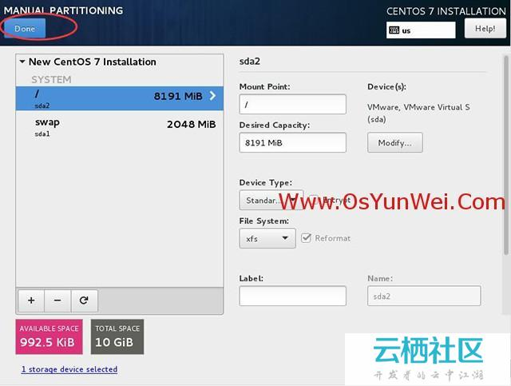

点左上角的“完成Done”，进入下面的界面

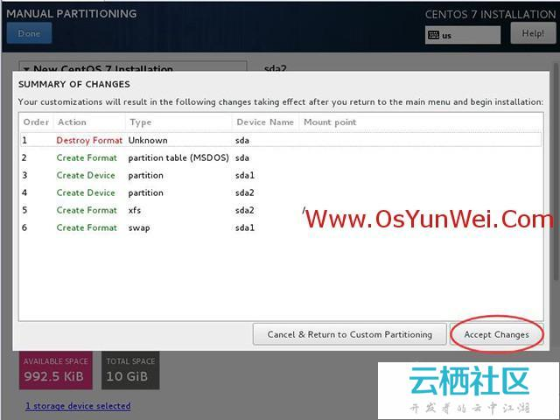

接受更改Accept Changes，进入下面的界面

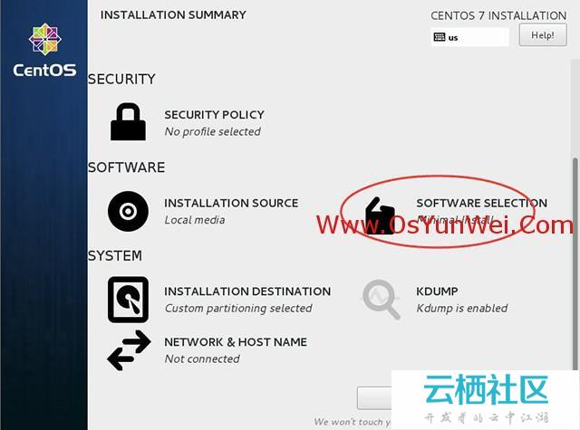

“软件SOFTWARE”-“软件选择SOFTWARE SELECTION”，我们使用的是Minimal版本，默认是最小化安装。

开始安装Begin Installation

进入下面的界面

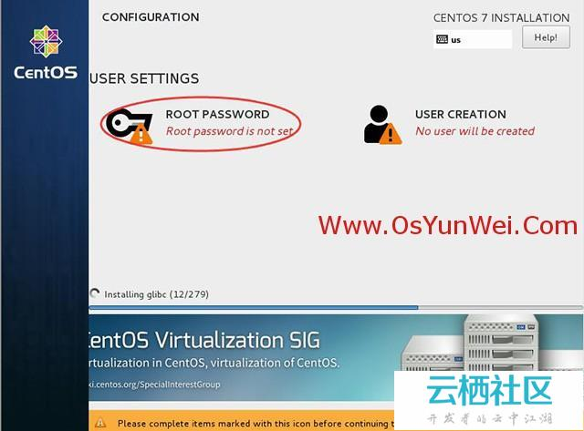

选择-用户设置USER SETTINGS-ROOT密码，进入下面的界面

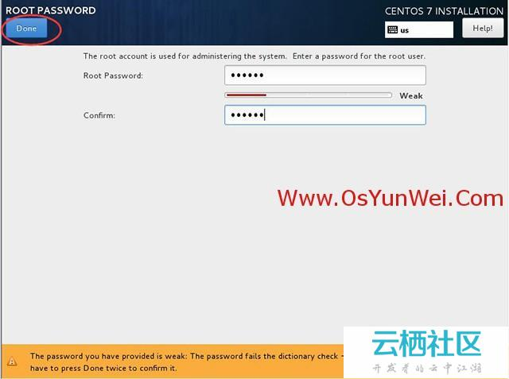

设置Root密码

如果密码长度少于5位，会提示要按“完成”两次来确认，安装继续。

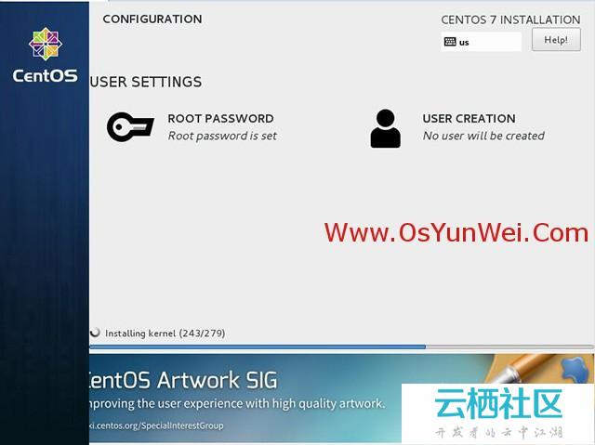

安装完成之后，会进入下面的界面

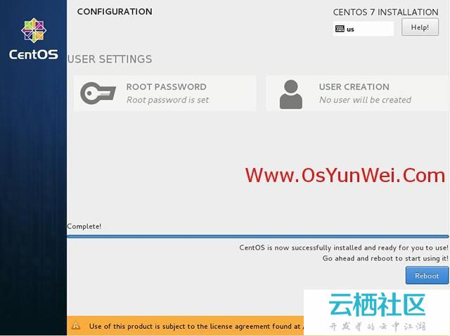

重启Reboot

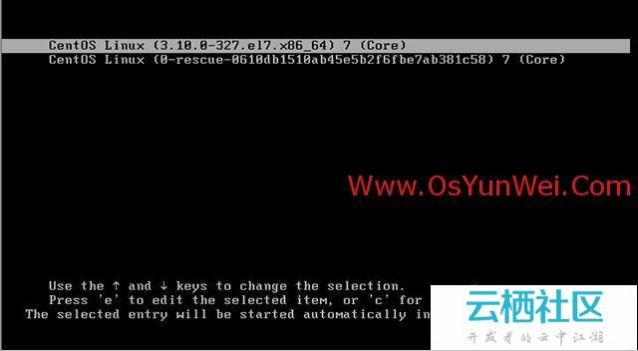

系统重新启动

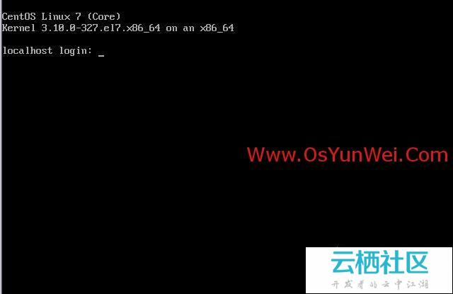

进入登录界面

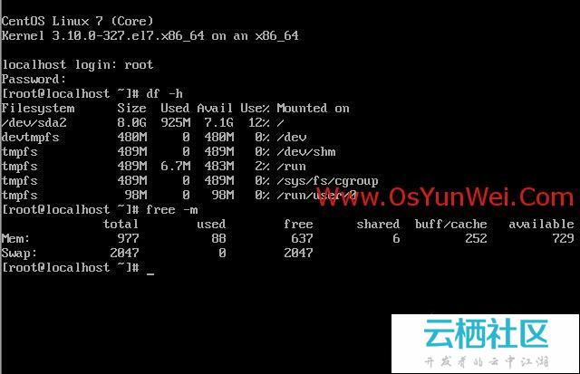

账号输入root 回车

再输入上面设置的root密码回车

系统登录成功

## 二、设置IP地址、网关DNS

说明：CentOS 7.x默认安装好之后是没有自动开启网络连接的！

cd  /etc/sysconfig/network-scripts/  #进入网络配置文件目录

vi  ifcfg-eno16777736  #编辑配置文件，添加修改以下内容

BOOTPROTO=static  #启用静态IP地址

ONBOOT=yes  #开启自动启用网络连接

IPADDR0=192.168.21.130  #设置IP地址

PREFIXO0=24  #设置子网掩码

GATEWAY0=192.168.21.2  #设置网关

DNS1=8.8.8.8  #设置主DNS

DNS2=8.8.4.4  #设置备DNS

:wq!  #保存退出

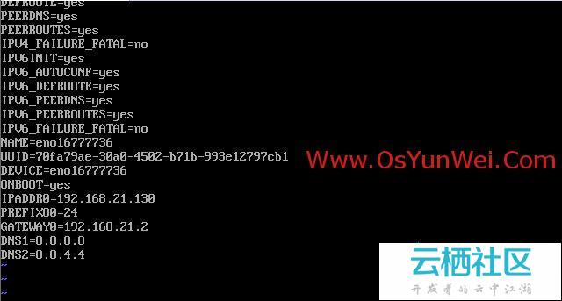

service network restart   #重启网络

ping www.baidu.com  #测试网络是否正常

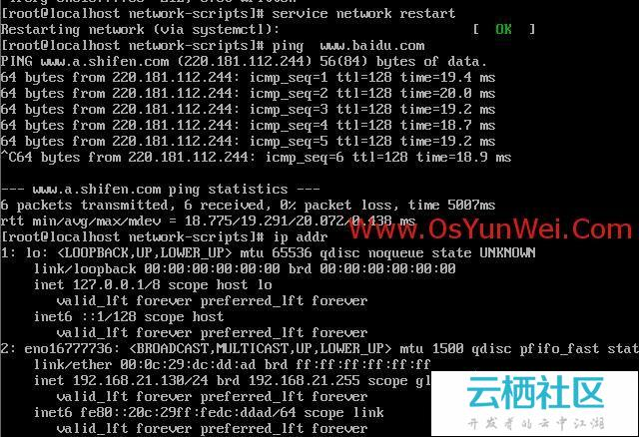

ip addr  #查看IP地址

## 三、设置主机名为www

hostname  www  #设置主机名为www

vi /etc/hostname #编辑配置文件

www   #修改localhost.localdomain为www

:wq!  #保存退出

vi /etc/hosts #编辑配置文件

127.0.0.1   localhost  www   #修改localhost.localdomain为www

:wq!  #保存退出

## 四、把网卡名称eno16777736改为eth0

CentOS 7.x系统中网卡命名规则被重新定义，可能会是”eno167777xx”等，下面我们把网卡名称改为eth0这种。

1、cd  /etc/sysconfig/network-scripts/

mv  ifcfg-eno16777736  ifcfg-eth0  #修改名称

vi  ifcfg-eth0  #编辑

NAME=eth0   #修改

DEVICE=eth0   #修改

:wq! #保存退出

2、vi /etc/sysconfig/grub  #编辑

在”GRUB_CMDLINE_LINUX“变量中添加一句”net.ifnames=0 biosdevname=0“

:wq! #保存退出

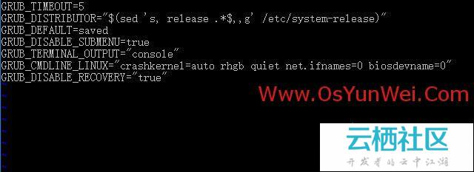

3、运行命令：grub2-mkconfig -o /boot/grub2/grub.cfg  #重新生成grub配置并更新内核参数

4、添加udev的规则

在”/etc/udev/rules.d“目录中创建一个网卡规则”70-persistent-net.rules“,并写入下面的语句:

SUBSYSTEM=="net",ACTION=="add",DRIVERS=="?*",ATTR{address}=="00:0c:29:dc:dd:ad",ATTR｛type｝=="1" ,KERNEL=="eth*",NAME="eth0"

#ATTR{address}=="00:0c:29:dc:dd:ad"是网卡的MAC地址

cd  /etc/udev/rules.d

vi  70-persistent-net.rules   #添加

SUBSYSTEM=="net",ACTION=="add",DRIVERS=="?*",ATTR{address}=="00:0c:29:dc:dd:ad",ATTR｛type｝=="1" ,KERNEL=="eth*",NAME="eth0"

:wq! #保存退出

CentOS 7.2.1511系统安装配置图解教程-centos 系统配置

shutdown -r now  #重启系统

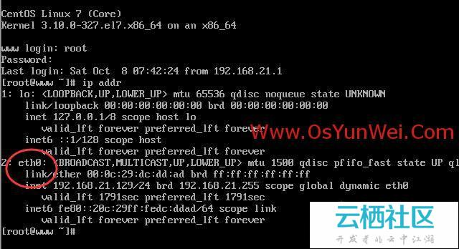

网卡已经更改为eth0